Tm11GPT 核心技术与创新设计
面向线上故障处理的云原生诊断与处置智能体技术文档
参赛方向 AI Application · 文档版本 1.1 · 2026年11月
Tm11GPT将故障处置组织为证据采集、诊断决策、方案审阅、受控执行、业务验证和报告归档的连续流程。目标用户是承担值班任务的研发、运维和平台工程师，重点解决跨系统查证繁琐、变更依据不清、执行结果未知及资源健康与业务恢复不一致的问题。
系统采用规则与模型协同的诊断方式：明确且唯一的可验证规则命中后生成待审方案，其余情形进入工具调用与模型调查。两条路径共用相同的证据检查、人工审批和业务验收机制。默认逐次人工审批，不执行模型生成的任意Shell。
关键结果 | 实测与定义
正确处置 | 119/120，99.17%；包括符合场景期望的安全转人工
独立业务恢复 | 101/120，84.17%；必须通过完整业务窗口
可靠性验收 | 7项实机控制链路、3项浏览器流程通过
自动检查 | 289项后端测试、12项浏览器契约通过

上述120项结果采用修复后关联补测合并口径：保留原矩阵114项结果，替换对应6项修复后的新现场补测；不是一次新版全量重测。原始结果、用例对应及文件哈希均可追溯。

核心技术主线
一条可引用的证据链，连接到一个不可变的动作意图，再连接到一份独立业务恢复证明。模型判断不能直接授予执行权限，API请求成功也不能替代业务结果。本文按这一主线展开诊断核心、审批协议、执行恢复及评测方法。

系统架构与职责分离
控制面、只读诊断、受限执行和独立验证构成四个职责边界。
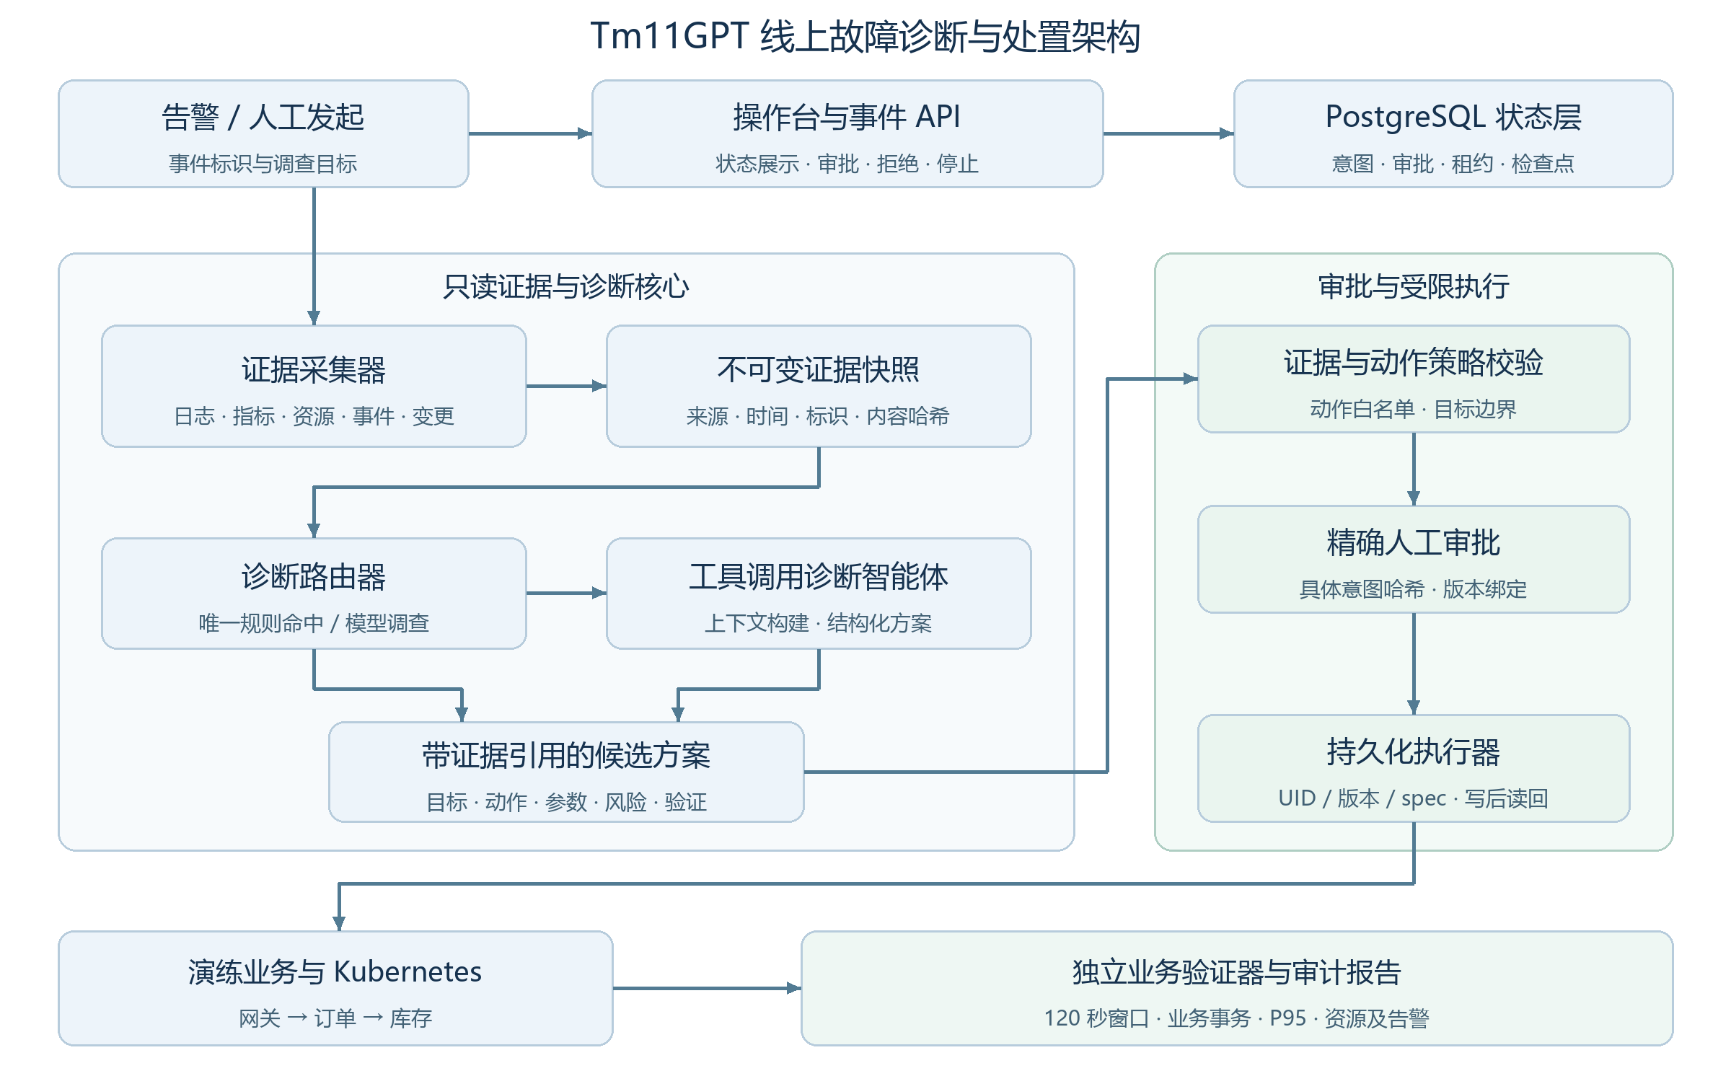
图1 Tm11GPT总体架构与关键数据流
组件 | 职责与边界
事件API与操作台 | 接收告警或手动任务，展示证据、方案及结果，提交操作员决定
持久化状态层 | 保存事件状态、租约、动作意图、审批及审计检查点
诊断核心 | 读取实际观测，形成快照，进行规则路由或模型工具调查
执行与验证 | 校验具体变更并读回真实状态；独立验证器检查业务事务

业务演练图包含网关、订单和库存服务。指标/告警服务与日志服务提供观测；验证器经实际服务网络路径发起请求。诊断进程不持有执行身份，执行进程不持有模型API Key。资源观察器只提供只读采样文件，不向工作进程开放容器管理接口。

证据快照与诊断上下文
统一证据结构使推理结果能够回到实际观测，而不是停留在一段无法核对的说明。
证据类别 | 关键内容 | 作用
当前资源 | 资源标识、UID、版本、公开配置和spec哈希 | 确定目标及当前前态
运行状态 | Pod状态、OOM/重启、端点及事件 | 识别实际故障征象
可信基线 | 独立验证过的健康配置与验证引用 | 约束可恢复目标值
发布历史 | 版本、归属、创建时间和配置变化 | 支持变更关联与反证
故障日志 | 原始行、查询条件、时间窗及关联地址 | 支持目标相关症状
请求指标 | 服务、HTTP状态、请求率等 | 补充业务表现与影响

证据记录与引用
每条证据包含唯一ID、类型、来源、采集时间、实际数据和内容哈希。模型方案引用的是这些记录ID，而不是工具调用ID或模型自造编号。进入模型的压缩视图保留资源身份、公开配置和相关状态；原始数据保留在同一任务的证据目录，便于核对压缩前后的内容。

快照边界
每次诊断形成独立快照，重复读取相同快照不会凭空增加新证据。采集异常被显式记录为collection_error，不能当作“查询成功但无异常”。最终方案及报告保留快照哈希，使诊断输入、方案引用与执行检查点可以关联。

时间与因果
日志查询从事件时间窗开始，发布记录提供时间线但不直接作为根因证明。近期无关发布、健康依赖端点和正常业务拒绝都可能构成反证。系统同时检查目标、配置变化与实际症状，避免仅凭“最近改过”就回滚。

诊断核心与规则模型协同
诊断核心由采证器、快照压缩器、工具调用调度器、模型接口客户端、方案解析器和策略路由器组成。

诊断路由
规则层从同一组实际观测中生成候选动作。仅当证据完整、规则支持且候选唯一时直接提交待审方案；无匹配、多候选或采集异常时，进入模型工具调查。模型可读取六类证据、解释支持与反证，并输出受限方案或转人工。两条路径没有不同的执行特权。
支持动作 | 目标范围 | 关键证据约束
恢复依赖地址 | 订单或网关的指定公开环境变量 | 实际配置漂移、可信目标值、依赖状态及相关症状
恢复服务端口 | 允许名单内Service的targetPort | 基线端口与真实工作负载端口一致
恢复副本数 | 允许名单内Deployment | 当前副本数为0，健康基线为1至2
恢复资源配置 | 允许名单内Deployment容器 | 目标OOM证据及对应健康资源配置

结构化方案接口
方案包含action、resource、expected_spec_hash、value、reason和evidence_ids。地址恢复值为字符串，副本数为整数，资源恢复值为对象；转人工的value为null。类型不正确、目标不匹配或引用不成立时，不依靠模糊修补自动授权执行。

受限自主决策
模型负责在观测范围内选择调查工具并给出处置建议，不拥有任意代码执行权。当前工具循环步数上限为8、输出token上限为8192，任务级超时与HTTP账本约束另行生效。已通过真实模型回退场景：遇到不支持的故障时完成调查并正确转人工，保留了实际调用用量。

精确审批与动作前态约束
人工批准针对一份具体且不可变的动作方案，不是对后续任意变更的笼统授权。

方案身份
动作意图记录目标资源、动作ID、当前UID与resourceVersion、完整spec前态、目标配置、结果spec哈希及健康基线引用。控制台展示拟修改参数、目标版本和方案哈希，操作员核对后才能批准；拒绝和停止分别进入持久化审计。

分派前检查
执行前重新读取目标，核对资源UID、当前版本和完整spec。目标被重建、资源发生漂移或方案参数发生变化时，原批准不能继续授权不同动作。执行身份还受到命名空间、资源类型和资源名称名单约束。

审批与停止竞争
审批决定按动作身份和意图哈希绑定。停止请求持久化后，后续分派检查必须确认停止状态。对于已经在途的请求，先查明实际执行结果，避免把“已请求停止”错误显示成“变更一定没有发生”。已应用的动作不因用户停止而自动撤销。
场景 | 系统行为 | 本轮实机观察
拒绝待审方案 | 保存拒绝决定，不执行资源修改 | REJECTED，写入0次
批准前停止 | 终止后续调查/动作并确认子进程终态 | CANCELLED，写入0次
批准后写入前停止 | 停止决定继续约束后续分派和重启恢复 | CANCELLED，写入0次

诊断输出、审批记录和资源变更是三个不同层次。方案有效不等于已经获得批准；批准成功不等于资源已修改；资源已修改也不等于业务已经恢复。

持久化执行与中断恢复
恢复过程围绕同一动作意图读回实际状态，减少重复变更和未知结果带来的风险。
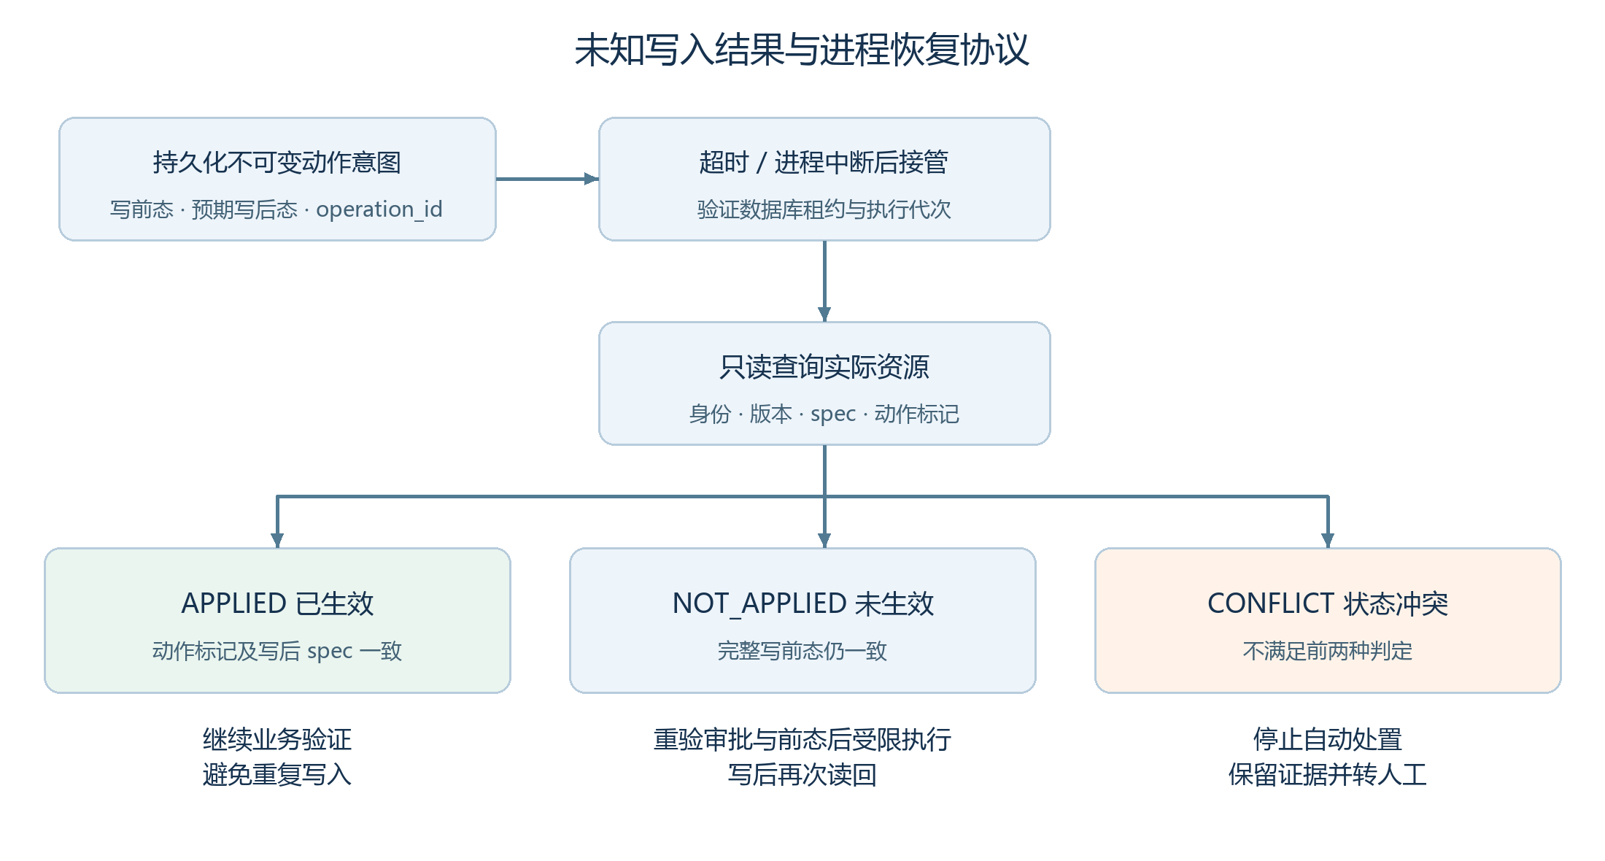
图2 动作意图与读回重建流程

检查点与租约
工作流按事件持久化阶段与执行上下文。数据库租约和代次区分当前所有者；旧所有者失去有效连接或租约后，不能继续提交检查点。同一业务依赖图使用保守互斥，独立业务图才允许并发。

三态读回
若目标的动作标识与结果spec哈希一致，识别为已生效，继续验证而不再次patch。若UID、resourceVersion、spec与动作标识均符合原前态，识别为未生效，按有效租约、审批和策略决定后续。其余情况视为冲突并转人工，不覆盖未知外部变更。
真实进程SIGKILL分别覆盖写入前、写入后：重启后继续同一事件与方案，最终业务窗口通过，两项各只有一次实际资源写入。该结果证明已测场景下的重复写入抑制与状态重建，不把外部API行为描述为通用分布式事务。

异步日志补采与症状关联
让诊断等待真实证据到达，而不是凭配置差异推造故障证据。

问题来源
路径配置故障返回上游404时，业务记录inventory_rejected；旧查询只覆盖inventory_unavailable，且拒绝日志没有上游地址。另一次产品接入中，事件启动约3秒即读取日志，查询为空，而同时间窗事后查到了3条日志。两类问题分别是事件覆盖不足和异步运输延迟。

结构化关联条件
拒绝日志补充真实upstream和request_path。对路径漂移修复，要求service为order、实际状态为404、上游地址精确等于当前配置、操作路径为/reservations、当前与健康地址同源但路径不同，同时具有健康依赖端点和有效健康基线。409/422等正常业务拒绝、缺字段或地址不匹配不能满足该条件。

有界补采
首次日志为空且采集没有报错时，执行最多6次补采，每次间隔3秒，等待预算约18秒；单次网络请求还受自己的超时约束，因此不把18秒当作端到端时延保证。一旦取得实际日志、出现采集错误或到达预算边界，就停止继续等待。

可审计证据序列
保留首次空结果和各次实际查询响应，补采产生新记录ID与内容哈希。最终快照采用实际得到的记录，不向过去扩展故障起始时间，不从标准答案补字段，也不覆盖旧任务的观测。
两种对应配置各进行3次新现场验证，6/6通过完整业务恢复门槛，模型HTTP调用为0。正常业务拒绝、缺字段、错误地址和采集失败等负例另有测试覆盖。

独立业务恢复验证
恢复由独立程序检查实际业务事务，诊断核心不能自行宣布成功。

业务级验证路径
验证器经真实网络入口访问网关、订单与库存服务，完成下单、订单查询、库存变化核对、重复提交幂等与数据清理。验证使用独立测试租户和幂等请求标识，避免将演练清理扩大到正常业务数据。
门槛 | 判断要求
完整窗口 | 持续时间至少120秒
请求与事务 | 至少120次负载请求、至少12次完整业务检查
请求与不变量 | 请求成功、业务不变量及验证租户清理全部通过
观测完整性 | 监控可用，并取得容器资源采样
告警 | 窗口中没有新增相关严重告警
延迟 | P95不高于冻结基线两倍与1秒中的较大值
采样时序 | 按既定节奏采样，负载请求调度延迟须低于1秒

对假健康的识别
受测服务可能仍返回/health成功，或旧Pod仍能提供部分流量，但新订单事务失败。系统不将端点Ready、健康探针成功或HTTP无5xx直接视为恢复；路径404在该业务中可表现为订单409，仍须由事务验证判为失败。

当前演示实例
真实浏览器事件6a8a8486-7be6-4670-9e4c-1fed083d55ff经人工批准后恢复依赖地址。完整120秒窗口内120次请求成功、12次业务检查通过、错误0，P95约48.6ms，本机门槛1秒。拒绝和取消事件保留自己的终态，不生成已验证恢复声明。

创新设计与核心工程价值
创新重点是诊断、授权、执行与验证之间的连接机制，以及针对实际失败的可验证改进。

证据绑定的处置闭环
将证据ID、资源身份、方案参数和实际恢复结果连接到同一事件。模型输出不能绕过引用与前态校验，规则路径也不能省略审批。价值在于让“为何修改、批准了什么、实际是否生效”能够逐项核查，而不只生成一段排障建议。

规则与模型共享上下文和验收
明确规则承担可重复、低成本的确定性处置建议，复杂或不确定情形交给模型工具调查。两条路径使用同一观测范围和执行/验证门槛，减少只比较文字质量或使用不同执行接口造成的评价偏差。首次完整运行中规则路径占96/120，体现了这一设计在当前故障配置范围内的效率价值。

未知写入结果的状态重建
将不可变动作意图、分派记录和资源读回结合，在进程被强制结束或响应丢失时重建真实执行状态。已测写前/写后中断均只产生一次实际修复写入，为长链路任务恢复提供工程依据。

异步观测与业务语义共同参与决策
对真实日志覆盖缺口与运输延迟进行有界补采，并以操作、地址和状态关联症状；随后仍由订单与库存事务验收。它同时处理“证据尚未到达”和“资源看似健康但业务失败”这两种常见误判来源。

成果表达边界
上述贡献属于面向具体场景的系统设计和工程改进，不能仅凭这些结果主张所有机制均为首次提出。效果来自已知配置、控制链路及真实浏览器验证；未将本地演练描述为企业生产部署或第三方盲测。

效果评估与成本性能
优先报告正确处置，同时保留独立业务恢复指标和统一统计定义。
方案 | 正确处置 | 业务恢复
开源诊断对照 | 98/120 81.67% | 81/120 67.50%
原模型方案 | 103/120 85.83% | 86/120 71.67%
Tm11GPT 修复后合并 | 119/120 99.17% | 101/120 84.17%

正确处置指已独立验证恢复，或面对预期应转人工的场景作出正确的安全转人工决定。Tm11GPT在该合并口径下相对两组对照分别高17.50和13.33个百分点；这一数值不是“所有故障恢复率”。

合并统计与追溯
原矩阵共120个用例槽位。对应日志缺口的6个原失败槽位，经修复后新现场补测均通过；合并汇总保留114项原结果并替换这6项。原始记录、配置与重复编号、补测来源及文件哈希保留，分母不增加；没有把它描述成一次新版全量重测。其余一个未达标案例仍保留失败。

实际调用成本
首次120项完整运行的已知token为358,760，相比原模型方案1,784,509减少约79.9%；HTTP尝试48相比236减少约79.7%。这些成本取自首次完整运行账本，不按合并结果重新虚构一次完整运行费用。诊断P50约4.21秒、P95约33.08秒，均不包含完整事件的发布等待及120秒业务窗口。
真实模型回退验收为2次HTTP、14,253已知tokens；规则闭环实例为0次模型调用。基础设施仍有资源消耗。未核对输入/输出/缓存费率与日期时，费用金额保持未知，不能由0模型调用推导整套系统0成本。

可靠性证据
7项实机控制链路、3项浏览器流程通过；名称调整后的实际页面又完成审批恢复及导出复验。完整后端289项测试和12项浏览器契约已通过对应提交的CI。测试通过、当前场景恢复和生产泛化是不同结论。

视频Demo交付与源码运行
正式Demo选择可直接观看的视频文件，源码运行是补充复现方式。

评委如何查看
随参赛包提供约180秒MP4，1600×900，中文字幕。无需访问开发电脑、注册账号或配置模型API Key即可观看。视频使用真实界面、实际审批和业务验收录像，包含明确标注的慢放、加速与真实停帧讲解。它是演示材料，不是可在线交互的公有云服务。
页面与环节 | 时间安排
开场与发起调查 | 0至5秒开场；5至30秒展示表单
调查与审批执行 | 30至46秒调查；46至78秒审批执行
业务验收 | 78至138秒，包含最终结果停帧
报告与对比 | 138至156秒报告导出；156至180秒结果对比

补充源码环境
源码包含前后端、依赖锁、部署脚本、测试和CI。后端需要Python3.12+，前端使用锁定的Node/npm依赖；容器和本地集群运行业务图、数据库、指标/日志与独立验证器。真实模型API通过本地私密配置提供，不需要本地GPU。

启动与操作原则
先部署基础设施和业务，配置受限身份并独立验证当前镜像的健康基线，再启动控制台和工作进程。界面发起调查不会注入故障；需在隔离演练环境先准备受控场景。用户审阅目标与版本后批准或拒绝，也可在调查中停止，结束后导出JSON或Markdown。

当前交付范围
已有同主机清洁部署和当前最终界面的实际验收；尚未将新版描述成任意空白主机一键运行。源码保留部分开发环境路径和配置约定，运行前需按README核对。个人资料由参赛人填写，源代码和提交包不包含模型密钥、控制台访问码或集群身份凭证。

